Народные праздники
(консультация для родителей)
Россия - большая и красивая страна с долгой и интересной историей. Кроме государственных праздников у русского народа, как и у людей других стран, есть свои народные праздники и традиции. Важнейшие на Руси народные праздники и традиции связаны с жизнью природы в разные времена года и с трудом людей на земле.
Зимой самым любимым праздником было Рождество и наступающие за ним Святки. В эти дни молодые люди и дети наряжались, ходили по домам и пели песни - колядки, в которых славили хозяев, желали им здоровья и богатства. В руках часто несли рождественскую звезду. А детей за колядки угощали разными вкусностями. Следующий праздник, который широко отмечали – Масленица.
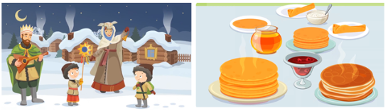
Целую неделю праздновали окончание зимы и приход весны. Пекли блины - символ солнца. На ярморочных площадях строили карусели и качели, показывали свои представления кукольники и скоморохи. В силе и ловкости соревновались все желающие от мала до велика: залезали по гладкому столбу за призом, соревновались в кулачном бою. Масленицей называли чучело из соломы, наряженное в женскую одежду, с блинами или сковородой в руках. Чучело в конце недели сжигали на костре, прогоняя тем самым последние морозы и зиму. Этот праздник и сейчас остается одним из любимых в нашей стране. В парках и на площадях проходят праздничные гуляния с представлениями, играми, сжиганием чучела. Во многих семьях пекут самые разные блины: большие и маленькие, толстые и тонкие. Едят их со сметаной, медом, вареньем.
Один из самых любимых праздников на Руси – Пасха. В этот день верующие отмечали воскресение из мертвых Иисуса Христа. Специально для этого праздника готовили особенные угощения. Пекли куличи, делали творожную пасху и красили яйца. В пасхальное воскресенье люди посещали церковь, потом вся семья собиралась за праздничным столом. И сейчас традиция празднования Пасхи сохранилась в нашей стране. А что может быть интереснее, чем расписывать пасхальные яйца и украшать куличи.
Праздник Троица соединял весну с летом. Символ праздника – береза. На растущих березах завивали ветви, переплетая их друг с другом, а также с травой, цветами, лентами.
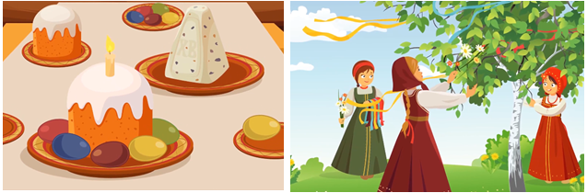
Лето время тяжелого труда, поэтому следующие праздники отмечали только после уборки урожая в конце лета и осенью. В середине августа праздновали Яблочный Спас. До этого дня люди не спешили срывать яблоки с веток, давали им погреться на солнышке и созреть. А в день Яблочного Спаса все друг друга угощали тем, что выросло в саду. Пекли пироги с яблоками, варили яблочное варенье и компот. И до сих пор считается, что самые вкусные яблоки – это те, которые созрели в августе.
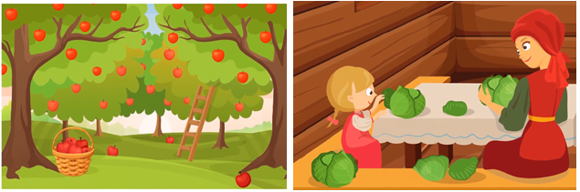
Один из осенних праздников, связанных со сбором урожая - Капустница. Этот праздник отмечали, когда люди делали заготовки на всю зиму. Каждая хозяйка назначала день для засолки капусты и приглашала соседей и друзей для помощи. После работы садились за стол, на котором были разные угощения, в том числе и пироги с капустой. В дни народных праздников не работали, готовили вкусное угощение и собирались всей семьей за столом. А дети много играли в разные игры: в жмурки, салки, прятки. Одной из любимых была лапта. Это игра для двух команд с маленьким тряпичным мячом и специальной палкой для его отбивания, которая и называлась лаптой. В эти народные игры интересно поиграть и современным детям. Много еще существовало народных праздников и традиций. Все они помогают людям помнить и сохранять историю своих предков

